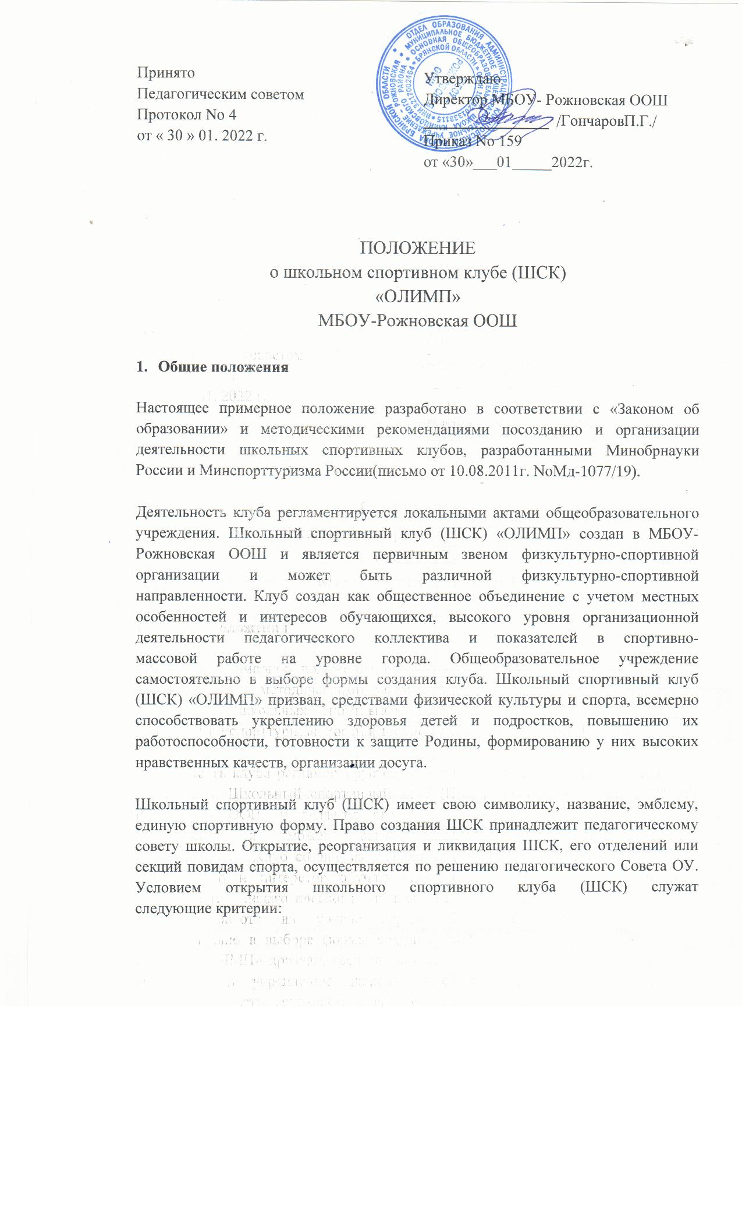
- наличие материально-спортивной базы (спортивные залы,тренажерные залы, спортивные площадки и т.д.), а также ихоснащение спортивным инвентарем и оборудованием;
- наличие в школе не менее 3-х спортивных секций по видамспорта;
- активное участие в спортивно-массовых мероприятиях и
соревнованиях;
- наличие квалифицированных кадров.
Для открытия школьного спортивного клуба (ШСК) издается приказ
руководителя общеобразовательного учреждения, в котором назначается
руководитель (председатель) клуба из числа педагогических работников
школы.
В своей практической деятельности школьный спортивный клуб
(ШСК) руководствуется настоящим положением.Школьный спортивный клуб (ШСК) может иметь свой внутреннийустав (положение), который должен бытьутвержден руководителемобщеобразовательного учреждения.

- Целями деятельности школьного спортивного клуба являются
Развитие физической культуры и спорта среди обучающихся и
выпускников школы. Создание условий для занятий физической культурой и
спортом в свободное от учебы и работы время.Формирование среди обучающихся ценностей здорового образа жизни,стимулирование создания и реализации в образовательном учрежденииинновационных программ и проектов, направленных на пропагандуздорового образа жизни, развитие физкультурно-оздоровительной и
спортивной работы.Содействие в подготовке и достижению должного уровня физическойподготовленности обучающихся.Создание физкультурно-спортивных групп, спортивных секций икоманд по различным видам спорта, оказание методической и практическойпомощи в организации их деятельности.Разработка и осуществление физкультурно-оздоровительных испортивных программ.
3. Задачами Спортивного клуба являются:
Вовлечение в систематические занятия физической культурой и
спортом. Воспитание физических и морально-волевых качеств, укрепление
здоровья и снижение заболеваемости, повышение уровня двигательной
активности обучающихся.Проведение работы по физической реабилитации обучающихся,имеющих отклонение в состоянии здоровья, привлечение их к участию ипроведению массовых физкультурно-оздоровительных и спортивных
мероприятий.
Организация учебно-тренировочного процесса в спортивных секциях,создание сборных командах по видам спорта.
Подготовка предложений в ежегодный план деятельности школы в
части развития физической культуры и спорта в рамках урочной ивнеурочной деятельности.
Ведение учета спортивных достижений общеобразовательногоучреждения.
Разработка предложений по развитию физической культуры и спорта вобщеобразовательном учреждении в рамках урочной и внеурочнойдеятельности.
4. Структура
Работа ШСК проводится на основе широкой инициативысамодеятельностиучащихся.Высшим органом ученического самоуправления школьногоспортивного клуба (ШСК) является Совет спортивного клуба, деятельностькоторого регламентируется «Положением о Совете спортивного клуба».Общее собрание клуба выбирает открытым голосованием Совет клубасроком на один год. Количественный Состав совета определяетсяобщим собранием активистов физической культуры.
Руководство работой осуществляют:
- в классах – физкультурные организаторы (физорги), избираемыесроком на один год;
- в командах – капитаны, избираемые сроком на один год, спортивныйсезон или на время проведения спортивного мероприятия;
- в судейских коллегиях – судейские бригады по видам спорта,избираемые сроком на один год или на время проведения физкультурно-спортивного мероприятия.
Деятельность руководителя (председателя) ШСК регламентируетсядолжностными обязанностями.
Если в ШСК работают несколько педагогов дополнительногообразования (тренеров) одного направления, то распоряжениемруководителя (председателя) клуба может быть назначен старший тренер,координирующий работу внутри секции, осуществляющий связь сруководителем (председателем) и Советом клуба.
5. Организация и содержание работы клуба.
Клуб организует и проводит физкультурно-оздоровительные испортивные мероприятия, в том числе школьные этапы Всероссийскихспортивных соревнований школьников «Президентские состязания» иВсероссийских спортивных игр школьников «Президентские спортивныеигры»; формирует команды по видам спорта и обеспечивает их участие всоревнованиях разногоуровня (межшкольных, муниципальных,территориальных); пропагандирует в учреждении основные идеи физическойкультуры, спорта, здорового образа жизни, в том числе деятельность клуба.
Основными направлениями в работе ШСК являются:
- привлечение учащихся к занятиям физической культурой и спортом;
- открытие спортивных секций;
- воспитание у детей и подростков устойчивого интереса ксистематическим занятиям физической культурой, спортом, туризмом, кздоровому образу жизни, укрепление и сохранение здоровья припомощи регулярных занятий в спортивных кружках и секциях, участие воздоровительных мероприятиях;
- организация здорового досуга учащихся и выпускников школы;
- организация и проведение массовых физкультурно-оздоровительных и спортивных мероприятий на базе школы.

Занятия в спортивных секциях проводятся в соответствии спрограммами, учебными планами. Занятия в клубе проводятся в соответствиис графиком, расписаниями, планами физкультурно-спортивных мероприятий.Основными формами работы клуба могут быть занятия в секциях,группах и командах.Комплектование групп осуществляется с учетом пола, возраста,состояния здоровья и уровня физической и спортивно-техническойподготовки спортивной направленности, по желанию детей.
Медицинский контроль за всеми занимающимися в спортивныхсекциях осуществляется руководителем (председателем) клуба, педагогомдополнительного образования (тренером) во взаимодействии с медицинскимперсоналом и поликлиникой.
Организацию и проведение занятий осуществляют педагогидополнительного образования школы, учителя физической культуры,тренеры-преподаватели учреждений дополнительного образованиядетей физкультурно-спортивной направленности и другимиспециалистами физической культуры и спорта. Оплата трудапедагогических работников осуществляется в соответствии сдействующим законодательством Российской Федерации.
Учебный контроль за организацией и проведением занятий в ШСКосуществляет руководитель (председатель) клуба.

ШСК имеет право присвоения массовых спортивных разрядов покультивируемым видам спорта до третьего взрослого разрядавключительно.
ШСК в пределах выделенных средств и в соответствии сутвержденным календарным планом спортивных мероприятий можетпроводить внутришкольные и открытые первенства, матчевые встречи,турниры и другие соревнования, а также спортивно-оздоровительныелагеря.
Членами клуба могут быть обучающиеся общеобразовательногоучреждения и выпускники школы, в котором создан клуб, а такжеобучающиеся других общеобразовательных учреждений. Обучающиесяимеют право в соответствии со своими способностями, возможностями иинтересами на выбор секций и групп для занятий.Управление клубом осуществляется его руководителем, назначаемымруководителем общеобразовательного учреждения.Формами самоуправления в клубе могут являться Совет клуба,попечительский совет, общее собрание и другие формы.
Для реализации целей, задач и функций деятельности клубвзаимодействует с образовательными учреждениями, учреждениямифизической культуры и спорта, общественными организациями.
6. Материально-техническая база
Для проведения физкультурно-оздоровительной работы в СКиспользуются спортивный инвентарь и оборудование, спортивные залы испортивные площадки, на базе которых создан клуб, а также другиеспортивные сооружения, которые имеют разрешение на организацию ипроведение физкультурно-оздоровительных и спортивно-массовыхмероприятий.
7. Права и обязанности воспитанников ШСК

Воспитанники ШСК имеют право:
- Бесплатно пользоваться спортивным инвентарем,оборудованием и сооружениями, а также методическими пособиями;
- получать консультации;
- избирать и быть избранным в совет ШСК;
- систематически проходить медицинское обследование;
- вносить предложения по совершенствованию работы ШСК.
Воспитанник ШСК обязан соблюдать:
- установленный порядок;
- соблюдать правила техники безопасности при проведении занятий;
- бережно относиться к имуществу и спортивному инвентарю;
- показывать личный пример здорового образа жизни.
8. Документация клуба, учет и отчетность
В своей деятельности ШСК руководствуется своим планом работы,календарным планом спортивно-массовых, оздоровительных и туристскихмероприятий школы, города и т.д.
ШСК должен иметь:
- положение о ШСК;
- приказ по школе, об открытии ШСК;
- списочный состав Совета клуба;
- положение о Совете спортивного клуба;
- списки физоргов;
- списки воспитанников спортсменов-разрядников;
- информационный стенд о деятельности ШСК (название,эмблема, календарный план мероприятий, экран проведениясоревнований по классам, поздравление победителей и призеровсоревнований);
- программы, учебные планы, расписание занятий;
- журналы групп, занимающихся в спортивных секциях;
- копии годовых отчетов о проделанной работе;
- протоколы соревнований по видам спорта, положения о
них и других мероприятий;
- контрольно-переводные нормативы по общей и специальнойфизической подготовке, протоколы и графики проведения испытаний поним;
- результаты и итоги участия в соревнованиях школы, района, округаи т.д.;
- протоколы заседания совета ШСК;
- инструкции по охране труда;
- правила по технике безопасности при проведении учебно-
тренировочных занятий и спортивно-массовых мероприятий.
9. Источники финансирования
Деятельность ШСК осуществляется за счет бюджетногофинансирования.ШСК имеет право привлекать в соответствии с законодательствомРоссийской Федерации, Уставом образовательного учреждениядополнительные финансовые средства за счет предоставления платныхдополнительных услуг, целевые спонсорские средства, благотворительныепожертвования юридических и физических лиц.Дополнительными источниками средств клуба могут бытьдобровольные пожертвования, взносы и передаваемые материальныеценности от государственных, частных и других организаций, предприятий, атакже отдельных физических лиц.

